ПМ.07 Выполнение работ по одной или нескольким профессиям рабочих, должностям служащих (Младшая медицинская сестра по уходу за больными)
МДК.07.01 Трудовые функции младшего медицинского персонала
Раздел 3.Решение проблеем пациента путём сестринского ухода
Тема: Приём пациента в стационар

Лекция 11. Устройство и функции приемного отделения. Субъективное и объективное обследование пациента
Задания для студентов
Уважаемые студенты!
Изучив материалы лекции и презентацию, выполните задания.

Задание 1. Заполните таблицу «Устройство приёмного отделения», поставьте «+» в соответствующей ячейке
 | Зал ожидания | Смотровой кабинет | Процедурный кабинет | Перевязочный кабинет | Санпропускник | Изолятор
Проводится врачебный осмотр
Проводится оформление пациентов
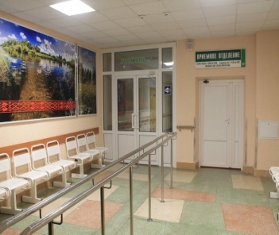
Забор крови
Наложение швов
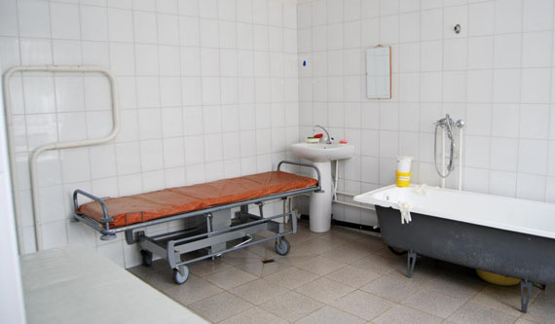
Обработка при педикулёзе
На стенах размещена информация, о правилах распорядка, часах посещений, разрешённых продуктах
Наблюдение за пациентом с подозрением на инфекцию
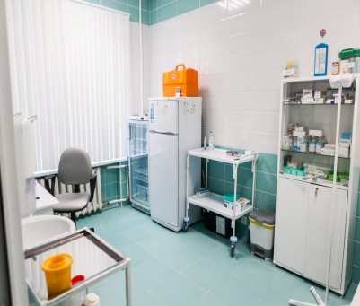
Введение обезболивающих препаратов
Проведение частичной санитарной обработки

Задание 2. Заполните таблицу «Документация приёмного отделения», поставьте «+» в соответствующей ячейке
 | Журнал учёта приёма пациентов | Медицинская карта стационарного пациента | Журнал учёта амбулаторных пациентов | Журнал телефонограмм | Экстренное извещение | Журнал учёта инфекционных заболеваний | Журнал осмотров на педикулёз | Приёмная квитанция | Журнал отказов от госпитализации | Алфавитная книга
Заполняется при выявлении у пациента инфекционного заболевания. Отправляется в центр санэпиднадзора.
Заполняется при обнаружении вшей
Указывается перечень и краткая характеристика вещей. Оформляется в двух экземплярах.
Оформляется для справочного отделения
Фиксируется информация о передаче данных в полицию, в центр Госсанэпиднадзора.
Заполняется при не согласии пациента на госпитализацию
Регистрируются данные о пациенте с выявленным инфекционным заболеванием
В журнале регистрируется информация о пациенте, дата и время поступления, кем доставлен, в какое отделение госпитализирован
В журнале регистрируются пациенты, которым была оказана помощь, и они были отпущены домой.
Документ, в котором указана подробная информация о пациенте, данные страхового полиса, отметка о педикулезе, данные о наличии хронических заболеваний и аллергических реакций

Задание 3. Заполните таблицу «Объективное и субъективное обследование», поставьте «+» в соответствующей ячейке

 | Субъективное обследование | Объективное обследование | Дополнительное обследование | Осмотр | Пальпация | Перкуссия | Аускультация
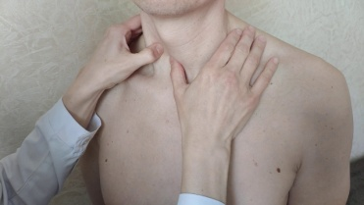
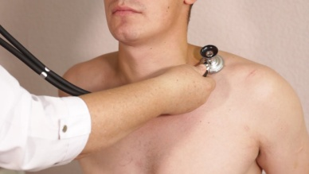
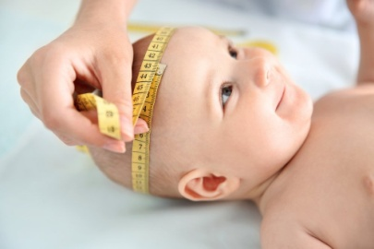

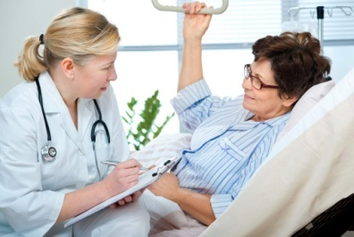
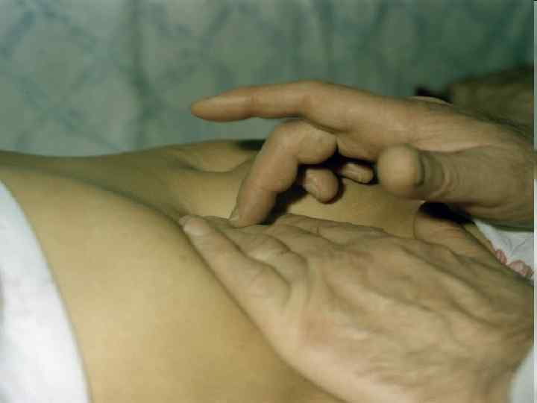
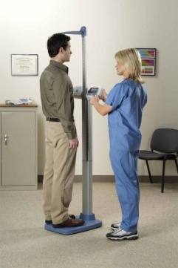
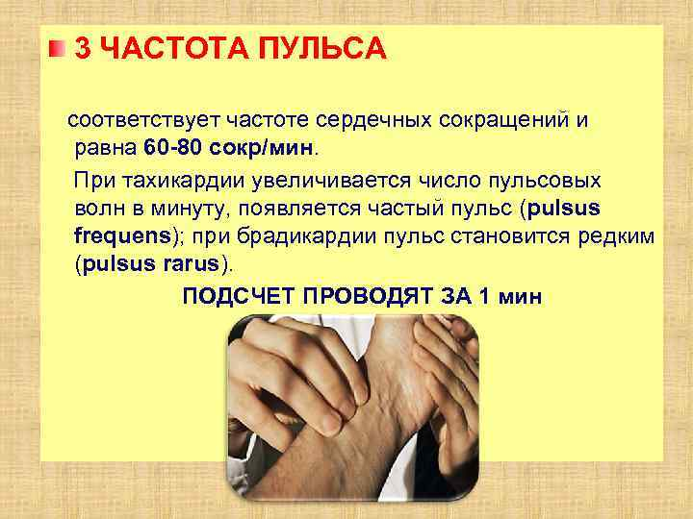
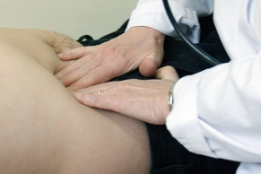
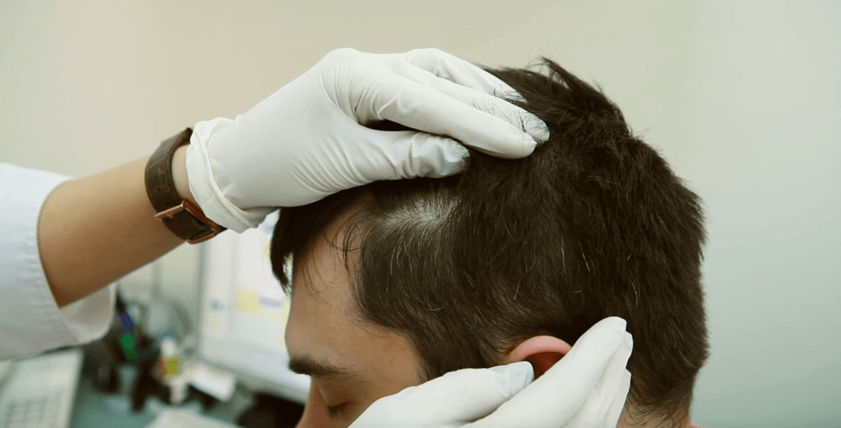
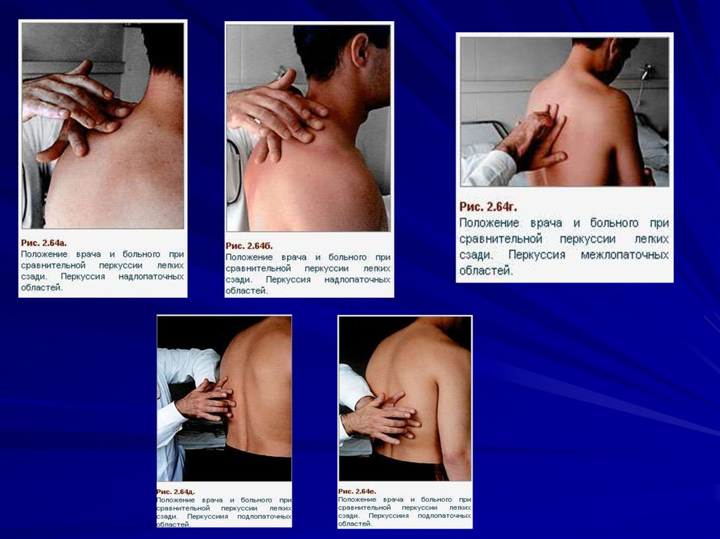
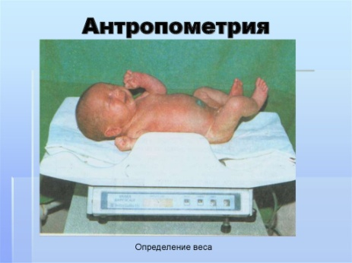
Задание 4. Дополните схему «Оценка сознания»

